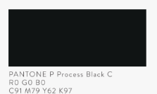
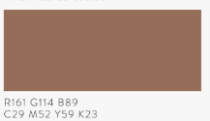
Couleur : #8cc1d4 / CMJN 49 11 12 0 / RVB 140 193 212
Couleur des blocs à changer suivant l’ordre ci-dessous

- Dans le site Hopscotch
Et lorsqu’on passe sur le bloc faire apparaitre la couleur

Faire apparaitre le filtre en dessous du paragraphe ‘Rejoignez-nous’. Fond blanc.
Titres en minuscules

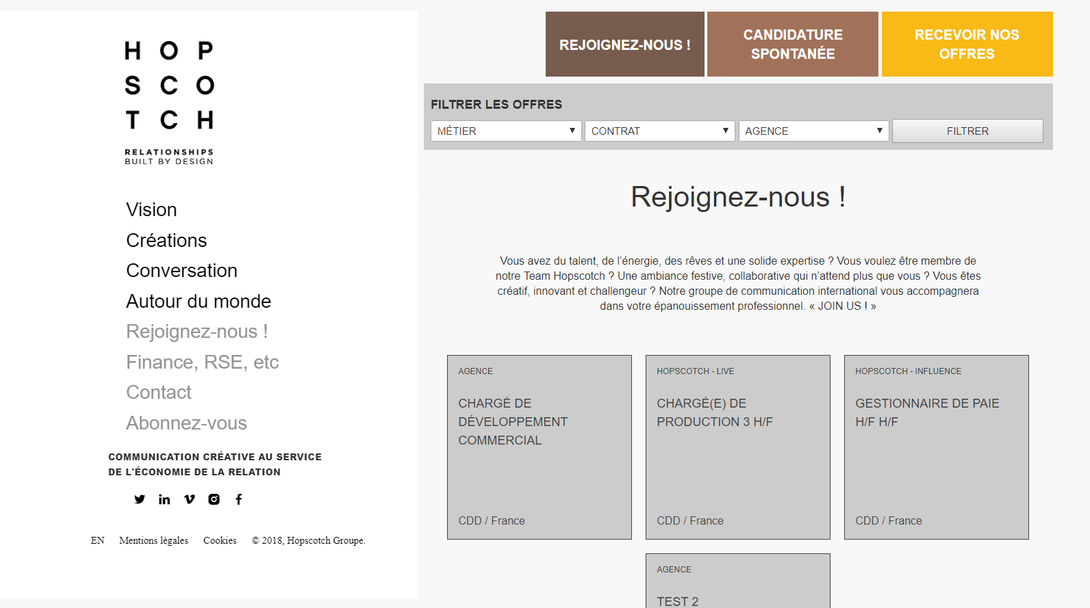

L’intitulé du poste (ex chargé de développement commercial) est d’une des 5 couleurs suivantes, le fond est blanc, le contour gris.

L’intitulé du poste passe blanc quand on passe dessus, et à l’inverse le fond passe de la couleur initiale de l’intitulé de poste.

Titre plus gros mais en minuscule

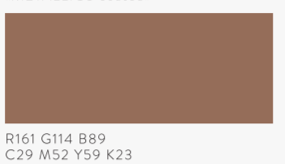

Mettre seulement la liste des agences c’est-à-dire le dernier niveau

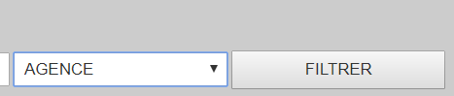
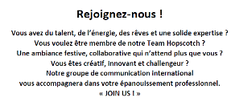

Mettre à la ligne chaque phrase
- Dans le site Hopscotch > Offre
Fond blanc, taille police minuscule

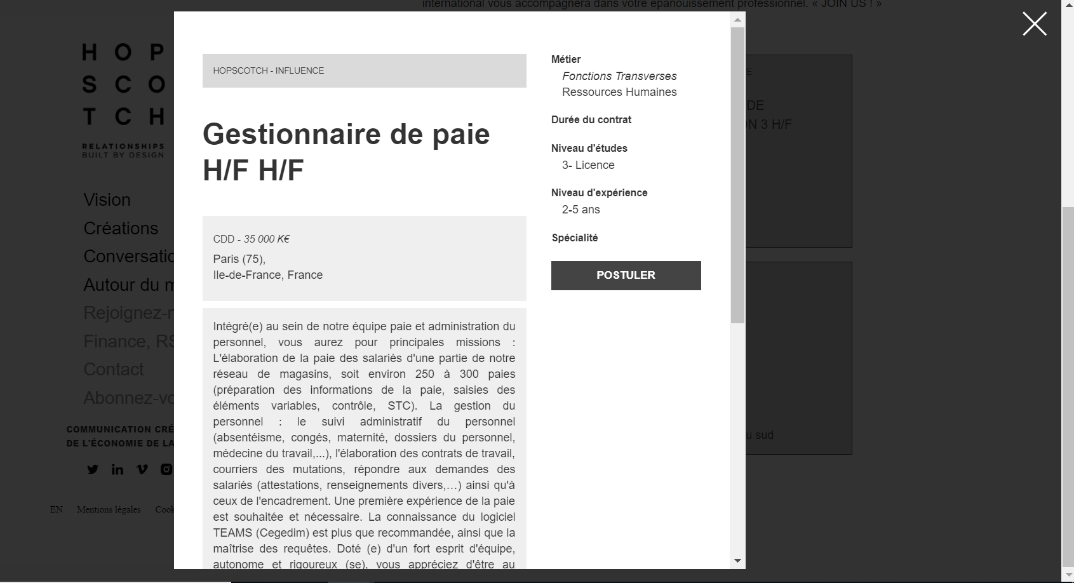

Bloc à apparaitre en bas à droite (au-dessus de ‘Postuler)

Couleur à changer

Il faut que la fenêtre pop-up s’affiche plus large, de la même largeur que les pop up dans Créations.
Ajouter le titre des blocs « Missions » et « Profil » avec la couleur

La police doit être noire sur fond blanc, pour que les encadrés ne soient pas visibles.

